ПЛАНИРОВАНИЕ И УЧЕТ ПРОИЗВОДСТВЕННОГО ОБУЧЕНИЯ
В УЧРЕЖДЕНИЯХ
ПРОФЕССИОНАЛЬНО-ТЕХНИЧЕСКОГО ОБРАЗОВАНИЯ

Минск РИПО 2011

Методические рекомендации
УДК 377.031.4(072)
ББК 74.56я7
П37
Рекомендовано к изданию экспертным советом
Республиканского института профессионального образования

Составители:
проректор по научно-методической работе учреждения образования
«Республиканский институт профессионального образования» (УО РИПО),
кандидат педагогических наук, доцент М. В. Ильин:
первый проректор УО РИПО. кандидат педагогических наук, доцент Э. М. Калицкий: главный инспектор управления профессионально-технического образования Министерства образования Республики Беларусь Я С. Булько;
заместитель начальника управления методического обеспечения профессионально-технического образования (УМО ПТО) УО РИПО Я. Ф. Левковт:
начальник отдела методического обеспечения
профессий промышленности УМО ПТО УО РИПО 3. Я Лагутина.
Рецензенты: заместитель директора по учебно-производственной работе УО «Минский государственный профессиональный лицей № ! машиностроения» Я Г. Жук; заместитель директора по учебно-производственной работе УО «Минский государственный профессионально-технический колледж полиграфии имени В. 3. Хоружей» Д Ж Селистровская.

Планирование и учет производственного обучения в учреждениях црофес-
П37 сионально-технического образования : метод, рекомендации < сост. : М. В. Ильин
[и др.]. - Минск : РИПО, 2011. - 44 с.
ISBN 978-985-503-172-8.

В методических рекомендациях раскрываются сущность и значение планирования и учета производственного обучения учащихся в учреждениях профессионально-технического образования, рассматриваются содержание документов по планированию и учету производственного обучения, методика их разработки и использования.
Рекомендации позволят практическим работникам систематизировать и конкретизировать работу по планированию и учету производственного обучения учащихся учреждений профессионально-технического образования на различных этапах, обеспечить условия для его научно-методического сопровождения, что будет способствовать повышению качества подготовки квалифицированных рабочих (служащее).
УДК 377.031.4(072)
ББК 74.56я7
ISBN 978-985-503-172-8 © Республиканский институт
профессионального образования.2011
ОГЛАВЛЕНИЕ
Введение 4
Педагогическое и организационное значение планирования
и учета производственного обучения 6
Документы по планированию производственного обучения 10
Документы по учету производственного обучения 24
Литература 28
Приложения 29

ВВЕДЕНИЕ
Планированию и учету производственного обучения в системе профессионально-технического образования всегда уделялось большое внимание, о чем свидетельствует ряд нормативных документов, использовавшихся в 80-90 гг. XX в. Это, прежде всего, «Инструкция о планировании и учете учебно-воспитательной работы в профессионально-технических учебных заведениях», утвержденная приказом Госпрофобра СССР от 06.01.198! № 1, «Инструкция о порядке планирования и учета учебно-воспитательной и производственной деятельности профессионально-технического учебного заведения», утвержденная приказом Министерства образования Республики Беларусь от 13.06.1994 № 168. Данные документы предусматривали порядок планирования и учета учебно-воспитательной и производственной деятельности профессионально-технических учебных заведений. Последняя инструкция была отменена приказом Министерства образования Республики Беларусь от 03.04.2006 № 194. Таким образом, в настоящее время нет единого нормативного документа по планированию и учету производственного обучения учащихся учреждений профессионально-технического образования.
Проведенный нами анкетный опрос руководителей и педагогических работников учреждений профессионально-технического образования показал, что 75 % из них высказались за необходимость разработки методических рекомендаций по планированию и учету производственного обучения.
Методические рекомендации направлены на решение следующих задач:
- раскрыть цели, значение и задачи планирования и учета производственного обучения в учреждениях профессионально-технического образования;
-определить педагогическое и организационное значение планирования и учета производственного обучения как важного условия формирования профессионального мастерства будущих рабочих (служащих);
- раскрыть особенности планирования и учета производственного обучения на различных его этапах;
-дать методические рекомендации по разработке учебной программы производственного обучения учреждений профессионально-технического образования и планированию учебных занятий производственного обучения;
- определить виды планирования и учета производственного обучения и требования, предъявляемые к ним;

4

- привести виды и содержание документов по планированию и учету производственного обучения, изложить последовательность работы с данными документами (заполнение, особенности разработки, порядок обсуждения и утверждения).

5

ПЕДАГОГИЧЕСКОЕ И ОРГАНИЗАЦИОННОЕ ЗНАЧЕНИЕ ПЛАНИРОВАНИЯ И УЧЕТА ПРОИЗВОДСТВЕННОГО ОБУЧЕНИЯ
Планирование производственного обучения предполагает разработку системы мер (мероприятий), направленных на создание условий, обеспечивающих качественную профессиональную практическую подготовку будущих квалифицированных рабочих (служащих) в учреждениях профессионально-технического образования.
Планирование процесса производственного обучения имеет большое педагогическое и организационное значение и является необходимым условием повышения эффективности образовательного процесса, способствует улучшению педагогического контроля и учета учебно-производственной деятельности каждого учащегося, учебной группы и учебного заведения в целом. Оно рассматривается как важное средство управления процессом формирования профессионального мастерства будущих квалифицированных рабочих (служащих).
Особенности планирования и учета производственного обучения обусловлены характером получения рабочей профессии, которое осуществляется на основе соединения обучения с производительным трудом. Поскольку обучение - категория педагогическая, а производительный труд - категория технико-экономическая, то планирование и учет производственного обучения должны обеспечить органическое единство педагогических и технико-экономических факторов формирования профессионального мастерства.
Планирование производственного обучения включает разработку планирующих документов с учетом требований учебных планов и учебных программ и охватывает многие стороны деятельности учреждения профессионально-технического образования. Обучение учащихся рабочим профессиям будет успешным только в том случае, если оно организовано с учетом дидактических принципов и закономерностей реального производства.
Различают перспективное и текущее планирование производственного обучения. Перспективное планирование направлено на прогнозирование развития производственного обучения по конкретной профессии, определение содержания долговременной работы по расширению и модернизации производства, учебных мастерских, внедрению новой техники и технологии, совершенствованию организации труда, содержания, методов, средств

6
и форм производственного обучения. Текущее планирование нацелено на решение тактических задач, разработку конкретных мероприятий, реализуемых в течение года и более короткого промежутка времени (полугодия, квартала, месяца, дня).
Цели перспективного и текущего планирования:
- обеспечение рациональной организации учебного процесса, единства обучения, воспитания и развития учащихся;
- установление межпредметных связей и связи теоретического обучения с производственным;
- своевременное и полное выполнение учебных планов и учебных программ производственного обучения;
- рациональное использование учебного времени;
- создание необходимых материально-технических условий для проведения учебных занятий (оснащение учебных мастерских современным оборудованием, материалами, заготовками, инструментами, технической и технологической документацией, техническими и дидактическими средствами производственного обучения, противопожарным инвентарем и др.);
- эффективное использование техники, производственных площадей и земельных участков;
- правильный подбор учебно-производственных работ и обоснованное их распределение между учебными группами, бригадами и отдельными учащимися;
- определение объема и сроков выпуска полезной продукции;
- обеспечение целесообразного и экономного использования финансовых и материальных ресурсов, выделяемых на производственное обучение;
- систематический педагогический контроль за качеством обучения, уровнем учебных достижений учащихся;
- обеспечение целенаправленной и слаженной работы педагогических и инженерно-технических работников;
- планирование (перспективное и текущее) работы мастеров производственного обучения;
- своевременное подведение итогов учебной работы каждого учащегося, всех учебных групп и учебного заведения в целом.
Планирование и учет производственного обучения - задача производственно-педагогическая. Она требует от организаторов производственного обучения (заместителей директора учебного заведения по учебно-производственной работе, производственному обучению, старшего мастера и мастеров производственного обучения) глубокого знания возможностей процесса производственного обучения, владения психолого-педагогическими основами производительного труда учащихся на различных этапах производственного обучения.
В процессе производственного обучения в тесной взаимосвязи решаются учебные
7
и производственные задачи. Специфика и искусство планирования и учета учебно-производственного процесса заключаются в том, чтобы обе эти задачи решались в единстве, дополняли друг друга.
К планированию производственного обучения предъявляется ряд требований:
- научная обоснованность и реальность планов, максимальная конкретность мероприятий и возможность проверки их выполнения;
- отражение в планах главных задач, которые должны решаться в процессе производственного обучения и производственной деятельности учащихся, и сосредоточение на их выполнении усилий всего коллектива;
- обеспечение комплексности в планировании;
-учет и сбалансированность социально-экономических, производственно-технических и психолого-педагогических факторов, влияющих на подготовку рабочих высокой квалификации;
- отражение в планах современного уровня развития техники, технологии и организации производства, а также передового педагогического опыта;
- учет производственно-технических, организационно-экономических, социальных, педагогических условий организаций-заказчиков кадров;
- обеспечение преемственности и тесной взаимосвязи перспективных и текущих планов;
- широкое участие в разработке планов всех инженерно-педагогических работников;
- рациональное распределение обязанностей в процессе составления планов между администрацией училища, коллективными органами управления и отдельными работниками.
При соблюдении этих требований обеспечивается достаточно высокий уровень разработки и составления планов, создаются предпосылки для их успешного выполнения.
Планирование производственного обучения тесно связано с нормированием учебно-производственного труда учащихся. Нормирование в этом смысле является составной частью планирования, основой для количественных расчетов производственных планов. В этой связи вопросы планирования производственного обучения и нормирования учебно-производственных работ взаимосвязаны.
В процессе планирования производственного обучения мастер производственного обучения должен обеспечить:
- полное и своевременное выполнение учебной программы производственного обучения;
-соответствие учебно-производственных работ по профессии содержанию учебной программы производственного обучения;
- процесс выполнения производственных работ необходимой технической
8
документацией, сырьем, инструментом;
- системность и последовательность изучения учащимися учебного материала;
- перспективно-тематическое и поурочное планирование производственного обучения, его комплексное методическое обеспечение.
Этот краткий перечень не охватывает всю многогранную подготовительную деятельность мастера производственного обучения, но он показывает, что речь идет о стратегии и тактике планомерного процесса формирования профессиональной квалификации учащихся.

9
ДОКУМЕНТЫ ПО ПЛАНИРОВАНИЮ
ПРОИЗВОДСТВЕННОГО ОБУЧЕНИЯ

К документации по планированию производственного обучения на уровне учреждений профессионально-технического образования относятся:
• учебная программа производственного обучения учреждения профессионально-технического образования;
- перспективно-тематический план производственного обучения;
- перечень учебно-производственных работ;
- график отработки тем учебной программы;
- план производственного обучения группы на месяц;
- план учебного занятия.
В учебных заведениях профтехобразования практикуется также и планирование работы мастера производственного обучения на день.
Разработка учебной программы производственного обучения учреждения профессионально-технического образования
Учебная программа производственного обучения разрабатывается в учреждении образования на основании типовых учебных программ производственного обучения. Она учитывает особенности выбранной совокупности квалификаций, требования организаций-заказчиков кадров, особенности учреждений профтехобразования и реализуемых образовательных программ профессионально-технического образования. Учебная программа производственного обучения учреждения профессионально-технического образования включает:
- пояснительную записку;
- тематический план;
- содержание учебной программы;
• перечень средств комплексного методического обеспечения производственного обучения, включающий:
- нормативную документацию (образовательный стандарт, типовая учебная программа производственного обучения, нормативная документация по стандартизации и т. д.);
-учебно-методическую документацию (методические рекомендации, методика изучения отдельных тем и т. д.);
-средства обучения (учебники, учебные пособия, электронные средства обучения и т. д.);
- средства контроля (контрольные задания, тесты и т. д.).

10
Разработка учебных программ производственного обучения учреждения профессионально-технического образования включает:
- написание пояснительной записки;
- разработку тематического плана учебного предмета с учетом реализуемых образовательных программ профессионально-технического образования и уровня квалификации;
- разработку содержания обучения с учетом особенностей выбранных квалификаций, требований организаций-заказчиков кадров, особенностей функционирования учреждений профтехобразования и реализуемых образовательных программ профессионально-технического образования;
-уточнение целей и результатов их достижения по каждой из тем (при необходимости);
-составление перечня средств комплексного методического обеспечения.
Форма учебной программы производственного обучения учреждения профессионально-технического образования приведена в приложении 1. В пояснительной записке должны быть отражены:
- цели обучения (с учетом требуемых уровней усвоения учебного материала), воспитания и развития;
- наименование квалификаций, для которых предназначена данная учебная программа, их уровень;
- сведения о типовой учебной программе производственного обучения, на основании которой разработана учебная программа производственного обучения учреждения профессионально-технического образования;
- требования по реализации межпредметных связей;
- сведения о тематике комплексных и проверочных работ;
- сведения об этапах производственного обучения;
- сведения о включении в содержание соответствующих тем учебной программы информации о новой технике, технологиях, используемых в организациях-заказчиках кадров, специфике регионального рынка труда:
- рекомендации по организации изучения отдельных тем, проведению лабораторных, практических, лабораторно-практических занятий (работ).
Тематический план учебной программы производственного обучения учреждения профессионально-технического образования должен соответствовать конкретной образовательной программе профессионально-технического образования, предусматривать распределение проверочных и комплексных работ, содержать перечень разделов и тем с указанием количества часов на их изучение с учетом уровней квалификации (разрядов, категорий, классов).
В тематических планах учебных программ производственного обучения
11
учреждения профессионально-технического образования, как правило, выделяются этапы обучения: обучение в учреждениях профессионально-технического образования, обучение в организациях-заказчиках кадров, производственная практика.
К содержанию учебных программ производственного обучения учреждения профессионально-технического образования предъявляются следующие требования:
- конкретность, рациональная последовательность содержания отдельных тем, разделов;
- соответствие целей изучения тем и прогнозируемых результатов их достижения;
- обоснованность последовательности проведения комплексных и проверочных работ, правильность формулировки целей их проведения.
Учебные программы производственного обучения учреждения профессионально-технического образования должны иметь буквенно-цифровые коды, указывающие на связь их содержания с требованиями профессионально-квалификационной характеристики.
В перечень средств комплексного методического обеспечения включаются приобретаемые и самостоятельно разрабатываемые мастерами производственного обучения средства.
Учебная программа производственного обучения учреждения профессионально-технического образования по согласованию с организациями-заказчиками кадров утверждается органами управления образованием областных, Минского городского исполнительных комитетов, а учебная программа производственного обучения учебных заведений республиканского подчинения утверждается Министерством образования Республики Беларусь.
На основании учебной программы производственного обучения учреждения профессионально-технического образования мастером производственного обучения разрабатывается перспективно-тематический план производственного обучения.
Перспективно-тематический план производственного обучения
Перспективно-тематическое планирование производственного обучения обеспечивает рациональное распределение содержания тем по учебным занятиям, создание стройной системы учебных занятий, правильный подбор учебно-производственных работ, тщательный отбор форм, методов, дидактических и технических средств обучения, способствует осуществлению связей производственного обучения с теоретическим, заблаговременной и всесторонней подготовке мастера производственного обучения к учебному занятию, внедрению и распространению передового педагогического опыта, разработке системы домашних заданий.
Перспективно-тематический план составляется мастером производственного
12

обучения в соответствии с учебной программой производственного обучения учреждения профтехобразования и перечнем учебно-производственных работ по профессии на каждую тему до начала ее изучения.
Содержание перспективно-тематического плана определяется мастером производственного обучения в зависимости от профессии, учебной программы производственного обучения, учебно-материальной базы, «портфеля заказов» производственных работ, уровня подготовки учащихся и т. д.
Структура перспективно-тематического плана производственного обучения:
- номер и наименование разделов, тем учебной программы производственного обучения, учебных занятий;
- количество учебных часов, отведенное на изучение темы учебной программы производственного обучения, отдельного учебного занятия;
• цель учебного занятия производственного обучения;
- тип учебного занятия производственного обучения (вводное занятие, учебное занятие по освоению и отработке трудовых приемов и операций, учебное занятие по выполнению комплексных работ, контрольно-проверочное учебное занятие и т. д.);
- форма организации учебного занятия (экскурсия, урок, комплексные работы, проверочные работы и т. д.);
- нормативная, учебно-методическая документация, средства обучения, средства контроля;
• межпредметные, внутрипредметные связи и т. д.
Предлагаемая структура перспективно-тематического плана производственного обучения является примерной и может изменяться и дополняться.
Перспективно-тематический план является документом неоднократного применения.
Приступая к разработке перспективно-тематического плана по очередной теме, мастер производственного обучения должен изучить содержание учебной программы, соответствующую литературу по технике и технологии производства, методике производственного обучения, методические разработки по данному вопросу, статьи из научно-методических и педагогических журналов.
При распределении материала темы по учебным занятиям мастер производственного обучения продумывает формы организации учебной деятельности, виды самостоятельной работы учащихся на учебном занятии и дома, а также определяет нормативные, учебно-методические документы, учебно-наглядные пособия, инструменты, приспособления, механизмы, которые необходимо подготовить к каждому учебному занятию.
Перспективно-тематические планы производственного обучения рассматриваются на заседаниях методической комиссии утверждаются заместителем руководителя учреждения образования, курирующим производственное обучение.
13
Перечень учебно-производственных работ
Одной из характерных черт операционно-комплексной системы производственного обучения является обучение учащихся на основе производительного труда.
В соответствии с программами производственного обучения в самом начале обучения учащиеся последовательно осваивают отдельные приемы и операции по данной профессии. После этого они выполняют работы возрастающей сложности, в том числе и комплексные, осваивают несколько операций, характерных для различных работ по профессии.
В связи с разнообразием продукции, изготавливаемой учащимися в учебных мастерских и в цехах организаций, конкретные учебно-производственные работы не могут быть в полном объеме заранее предусмотрены в учебных программах производственного обучения. В них определяются только общее содержание и объем учебного материала по каждой теме, но не конкретные учебно-производственные работы. В профессионально-квалификационных характеристиках приводятся лишь примеры работ.
В перечнях учебно-производственных работ указывается, какие работы должны выполнить учащиеся в учебной мастерской или на учебном участке, чтобы овладеть профессиональными знаниями, навыками и умениями, предусмотренными учебной программой производственного обучения. Конкретные объекты учебно-производственных работ, выполняемых при изучении той или иной темы учебной программы, устанавливаются учебным заведением самостоятельно.
Перечень учебно-производственных работ определяет виды, сложность, трудоемкость, количество работ, выполняемых на учебных занятиях в целях реализации содержания учебных программ производственного обучения учреждений профессионально-технического образования; освоение учащимися трудовых приемов по каждой операции, овладение ими профессиональными умениями и навыками, предусмотренными профессионально-квалификационной характеристикой и образовательным стандартом.
При выборе соответствующих работ для прохождения тем учебной программы можно избежать затруднений, если изготовление деталей и изделий будет вестись на началах кооперации. Для обеспечения возможности изготовления в процессе обучения сложных изделий может осуществляться кооперирование деятельности учебных мастерских одного или нескольких учебных заведений, учебных мастерских с несколькими организациями, а также сочетание труда учащихся различных специальностей с трудом квалифицированных рабочих, участвующих в производственной деятельности учебных мастерских.
Такая кооперация дает возможность обеспечить учебные заведения наиболее оптимальными с учебной точки зрения работами и привлечь к производству сложных изделий те учреждения профессионально-технического образования, которые не располагают полным комплектом технологического оборудования по
14
подготавливаемым профессиям.
Как показывает опыт многих учреждений профессионально-технического образования, при кооперации их производственной деятельности увеличивается объем производства сложных изделий в целом. Учебные заведения специализируются на выполнении определенных работ, что дает им возможность применять более совершенную технологию и оснастку, снижать себестоимость выпускаемой продукции.
Подбор производственных работ имеет определенную специфику, так как на этих этапах обучения учащиеся осваивают приемы и способы выполнения в основном одной операции, в то время как работы в большинстве случаев имеют комплексный характер. Поэтому при подборе работ для изучения отдельных операций надо обращать внимание на то, чтобы одна операция применялась как единственная или преобладающая. При этом работы должны быть подобраны так, чтобы учащиеся первого курса выполняли подготовительные операции, а второго курса - заканчивали изготовление изделия.
Комплексные работы должны подбираться так, чтобы они соответствовали периоду обучения, требуемой сложности и точности работ, при этом допускалась возможность дифференцированно подходить к определению количества работ, выдаваемых учащимся в зависимости от сложности той или иной работы.
В перечни учебно-производственных работ включаются заказы базовых организаций и организаций-заказчиков кадров, централизованные производственные заказы, а также другие изделия, принятые к производству в учебном заведении. В перечни включаются работы по ремонту оборудования, изготовлению инструмента, запасных частей и приспособлений для учебных мастерских. Объектами работ могут быть учебно-наглядные пособия и приборы для кабинетов и лабораторий учебного заведения.
Желательно, чтобы перечни учебно-производственных работ были постоянными для каждой квалификации. Это даст возможность разрабатывать в учебном заведении всю учебную и техническую документацию, необходимую для качественного учебно-производственного процесса; изготавливать специальный инструмент и приспособления, повышающие производительность труда; устанавливать в учебных мастерских соответствующее дополнительное оборудование для организации в учебном заведении полного цикла обработки деталей.
При подборе учебно-производственных работ существуют следующие требования:
- трудовые приемы, операции и способы выполнения работ должны соответствовать учебной программе производственного обучения;
- работы (изделия) должны быть подобраны с учетом выпуска полезной продукции и быть типичными для профессии рабочего (служащего);
- работы должны быть дифференцированы по степени сложности, точности, физическим усилиям и объему используемых профессиональных знаний, необходимо учитывать психологические особенности учащихся;
- работы должны подбираться с учетом постепенного перехода от простого к
15
сложному, от менее точного к более точному, от менее трудного к более трудному;
- содержание и объем работ должны способствовать закреплению профессиональных знаний, умений и навыков в разнообразных условиях производственной деятельности;
- изделия или работы, типичные для профессии, должны давать учащимся возможность овладеть новой техникой, технологиями, передовыми методами и приемами труда;
- работы должны быть разнообразными.
Для всех работ, включенных в перечень, должна быть обязательно разработана соответствующая техническая документация (чертежи, технические условия, инструкционные технологические карты и т. д.) и определены нормы времени (выработки), соответствующие каждому периоду обучения и применяемому технологическому процессу.
При осуществлении производственного обучения учащихся непосредственно на предприятиях, стройках, в организациях сельскохозяйственных производств, в транспортных и других организациях используется перечень учебных работ, содержащих общую характеристику рабочих мест или объектов, на которых учащиеся будут обучаться, и работ, которые они должны выполнять по каждой теме.
Перечень учебно-производственных работ в период производственной практики учащихся в цехах предприятия так же необходим, как и для работы в мастерских. Мастер производственного обучения подбирает работы в соответствии с номенклатурой обрабатываемых на участках деталей. В этот ответственный период обучения рабочие места, включенные в перечень, должны соответствовать учебным целям, быть характерными для осваиваемой профессии, располагать современным техническим оснащением, соответствовать требованиям безопасности труда, санитарии и гигиены, иметь все необходимое для выполнения разнообразных работ, обеспечивать применение передовых методов труда.
Подбор предусмотренных в перечнях учебных работ, рабочих мест и объектов как при обучении в учебных мастерских, так и непосредственно на производстве, должен обеспечивать планомерный рост профессионального мастерства и производительности труда учащихся, владение современной техникой и технологией производства, передовыми способами выполнения работ и опытом рабочих-новаторов.
Примерная форма перечня учебно-производственных работ приведена в таблице 1.
Перечень учебно-производственных работ разрабатывается мастером производственного обучения, рассматривается на заседании методической комиссии и утверждается заместителем руководителя, курирующим данное направление деятельности. Если в учебном заведении имеется несколько параллельных учебных групп одной профессии, составление перечня учебных работ поручается наиболее опытному мастеру производственного обучения.
16
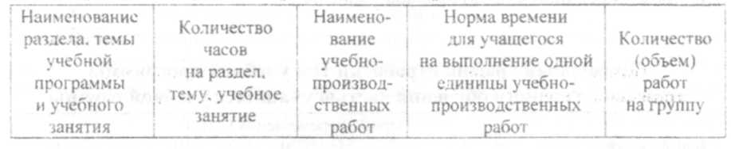
Пример заполнения формы перечня учебно-производственных работ дан в приложении 3.
Примерная форма перечня учебно-производственных работ

Таблица 1
На основе перечня учебно-производственных работ формируются задания для проверочных работ и квалификационных пробных работ.
График отработки тем учебной программы производственного обучения
В тех случаях, когда отсутствует возможность фронтального обучения учащихся отдельным видам работ, составляется график отработки тем учебной программы производственного обучения. Группа разбивается на звенья или бригады с примерно одинаковым количеством учащихся. Длительность периодов отработки тем учебной программы определяется учебной программой. Общий период, на который составляется график, равен произведению количества бригад и длительности одного периода отработки. Виды графиков могут быть самыми разнообразными, но обязательным является требование, чтобы каждый учащийся группы освоил все виды работ, прошел обучение на всех рабочих местах в соответствии с учебной программой. График составляется мастером производственного обучения и утверждается заместителем руководителя, курирующим данное направление деятельности.
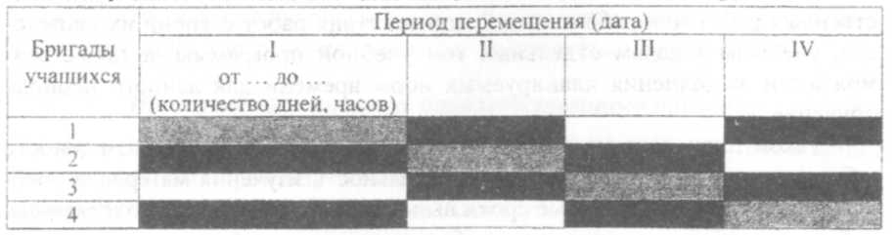
Таблица 2
Примерный график отработки тем учебной программы производственного обучения учащимися учебной группы
Цветом обозначены различные виды работ или различные рабочие места, по которым перемещаются бригады учащихся для отработки тем учебной программы.
17
Могут быть и другие варианты, когда перемещается часть учащихся группы или индивидуально каждый учащийся.
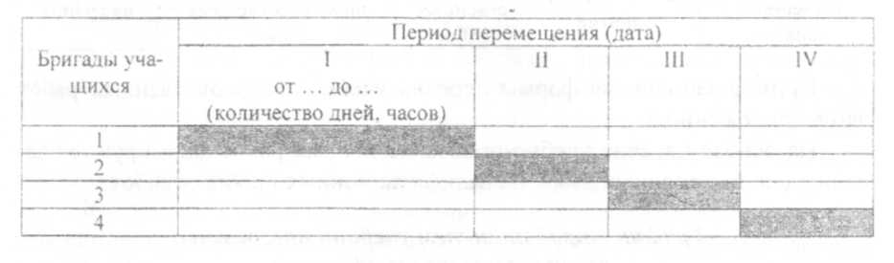
Таблица 3
Примерный график отработки тем учебной программы производственного обучения частью учащихся учебной группы
Примерный график отработки тем учебной программы производственного обучения частью учащихся учебной группы
Пример заполнения формы графика отработки тем учебной программы дан в приложении 4.
План производственного обучения группы на месяц
Чтобы работа с учебной группой была планомерной и результативной, необходимо заблаговременно определить последовательность изучения программного материала, организацию и календарные сроки выполнения учебно-производственных работ.
План производственного обучения учебной группы устанавливает конкретное содержание и последовательность выполнения учебно-производственных заданий данной группой учащихся. Основой для составления этого плана являются учебный план, программа и перечень учебно-производственных работ по данной профессии. План производственного обучения группы составляется на месяц мастером производственного обучения под руководством старшего мастера, заместителя директора по производственному обучению.
План производственного обучения группы на месяц рассматривается на заседаниях методических комиссий для уточнения учебно-производственных работ или рабочих мест, соответствия работ степени их сложности, учебным задачам отдельных тем учебной программы, а также возможности выполнения планируемых норм времени для данного периода обучения.
Такой план дает мастеру производственного обучения возможность заблаговременно определить последовательность изучения материала учебной программы, календарные сроки выполнения учебно-производственных работ, способствует проведению более планомерной и результативной работы с учебной группой. Он позволяет сделать расчеты по определению количества работ на каждого
18
учащегося, и в целом на учебную группу, подсчитать ученическую норму времени для соответствующего периода обучения, установить фонд учебного времени на каждого учащегося и общий фонд учебного времени для всей группы.
При составлении месячного плана производственного обучения учебной группы мастер производственного обучения обязан проверить наличие в учебном заведении материалов, инструментов, приспособлений и технологической оснастки, совместно со старшим мастером, заместителем директора по производственному обучению обеспечить учебный процесс всем необходимым. Кроме того, следует еще раз проверить состояние оборудования, оснащенность рабочих мест инструментами, заготовками, паковками и другими материалами, а также подготовить наглядные пособия, технические средства, справочные и инструкционные материалы по изучаемым в данном месяце темам учебной программы производственного обучения.
В план производственного обучения группы на месяц включаются все работы, указанные в перечне и соответствующие данному периоду (месяцу) обучения. В плане указываются:
- номера и точные наименования тем и подтем программы производственного обучения, изучение которых намечается в планируемый период;
- количество часов на каждую изучаемую тему и подтему; учебно-производственные работы, которые должны быть выполнены учащимися для овладения навыками и умениями, предусмотренными каждой темой или подтемой учебной программы;
- количество или объем каждого вида работ (в соответствующих единицах измерения) на группу учащихся;
- норма времени для учащихся на единицу работ или нормы выработки;
- общее количество часов на выполнение работы.
Месячный план производственного обучения учащихся на предприятии строится несколько по-другому. В нем указывается перечень рабочих мест или участков, на которых будут обучаться учащиеся, перечисляются работы, изучаемые в планируемом месяце, намечается порядок расстановки и срок перемещения учащихся по рабочим местам, бригадам или участкам.
Все планы и графики, утвержденные руководством учебного заведения, должны быть обязательно согласованы с руководством цехов и отделов базовой организации, где учащиеся проходят производственную практику.
План учебного занятия производственного обучения
Как было отмечено выше, существует несколько форм организации учебного занятия производственного обучения. Основной формой организации производственного обучения является урок, поэтому рассмотрим особенности планирования данного учебного занятия.
19
План урока производственного обучения - документ, разрабатываемый мастером производственного обучения по самостоятельно выбранной им форме, он включает наименование темы, пели обучения, воспитания, развития и методическую цель, содержание деятельности мастера производственного обучения и учащихся. В плане отражаются также ход (этапы) учебного занятия и время, отведенное на их проведение, методы и средства обучения, формы организации учебной деятельности учащихся, иные сведения. Это документ личного пользования, составляемый на основе учебной программы производственного обучения учреждения профессионально-технического образования, перспективно-тематического плана производственного обучения, перечня учебно-производственных работ.
Особенностью плана урока производственного обучения, в отличие от планов учебных занятий по учебным предметам теоретического обучения, является его инвариантная четырехкомпонентная структура:
- организационная часть;
- вводный инструктаж;
• самостоятельная практическая работа учащихся и текущий инструктаж;
• заключительный инструктаж.
Однако это не означает, что все уроки будут похожими друг на друга. Различие состоит в их организации и методике проведения и начинается с формулировки целей урока. Именно цели уроков отражают динамику развития у учащихся профессиональных знаний, умений и навыков, свойств и качеств личности в соответствии с требованиями учебной программы и требованиями профессионально-квалификационной характеристики*.
Первым этапом разработки плана урока является формулирование его целей: обучающей, воспитательной, развивающей и методической. Цель определяет тип урока. Тип урока определяет структуру его основных компонентов. В зависимости от типа урока на разных его этапах решаются разные задачи, как по количеству, так и по направленности: осмысление предстоящей учебно-производственной деятельности - на вводном инструктаже; освоение трудовых приемов, операций, самостоятельное выполнение комплексных работ - во время основной части урока; анализ и рефлексия своей деятельности - на заключительном инструктаже.
Обучающую цель наиболее целесообразно выражать через результат обучения, который определяет прогнозируемые составляющие практического опыта обучающегося, приобретенного им в результате выполнения конкретных производственных заданий. Примером такой формулировки может быть следующая:
___________________
* Методика производственного обучения : учеб.-метод. пособие / Л.Л. Молчан [и др.] : сост. : Л.Л. Молчан. А.Д. Лашук. 2-е изд., стер. Минск. 2011.
20

«В результате урока учащийся должен научиться:
- очищать поверхность металла механическим и химическим способом;
- производить опиливание ребер и плоскостей пластин, труб;
- производить разделку кромок под сварку;
- выполнять вырубку участка недоброкачественного шва под последующую заварку».
При формулировании воспитательной и развивающей целей следует помнить, что процессы формирования психических и психофизиологических свойств и социально-психологических качеств личности имеют сложную структуру, а поэтому при формулировке этих целей использовать глаголы совершенного вида не рекомендуется. Следует также помнить, что воспитание и развитие обучающихся в процессе урока производственного обучения всегда осуществляется на конкретном учебном материале. Примерами таких формулировок могут быть следующие:
- «воспитание (создание условий для воспитания) бережливости, аккуратности при подготовке металла к сварке»;
- «развитие точности, глазомерной оценки при выполнении разметки металла и определении величин углов для разделки кромок под сварку».
Формулировка методической цели отражает стремление мастера производственного обучения повышать эффективность каждого учебного занятия, хотя в реальной практике мастера производственного обучения формулируют эту цель при проведении открытых учебных занятий и в некоторых других случаях. Примерами формулировок методических целей могут быть следующие:
- «проверить эффективность использования устного опроса для актуализации знаний учащихся»;
- «апробировать методику использования средств контроля, разработанных с учетом уровней усвоения учебного материала».
Организационный этап урока производственного обучения позволяет психологически настроить обучающихся к работе, осведомиться об их физической и морально-психологической готовности к уроку, проверить состояние спецодежды, средств индивидуальной защиты и т. д.
При разработке содержания вводного инструктажа мастер производственного обучения должен предусматривать:
- сообщение темы урока;
- постановку целей перед учащимися;

- актуализацию знаний, которые необходимы для формирования конкретных умений на данном уроке;
- инструктирование учащихся по выполнению предстоящего задания, которое должно включать:
- раскрытие содержания предстоящих действий (цели, задачи, условия);
21
- характеристику основных свойств материалов, инструмента, используемого оборудования, готовой продукции (результатов действий);
- объяснение и демонстрацию последовательности выполнения действий:
- объяснение безопасных приемов труда, требований к организации рабочего места;
- ознакомление с порядком самоконтроля и способами его проведения.
Обязательным элементом вводного инструктажа должно быть пробное выполнение трудовых действий учащимися с целью проверки правильности приемов их выполнения.
При планировании самостоятельной работы учащихся и текущего инструктажа мастер производственного обучения должен предусматривать обход рабочих мест с целью проверки их организации, соблюдения требований охраны труда, правильности выполнения трудовых приемов, правильности использования материалов и инструмента, оказание практической помощи учащимся в выполнении работ и т. д.
При планировании заключительного инструктажа мастер производственного обучения должен предусматривать следующее:
- подведение итогов работы за день и оценку степени достижения поставленных целей;
- сравнение результатов выполнения работ учащимися и их оценку;
- разбор типичных ошибок в работе, выяснение причин их возникновения;
- ответы на вопросы учащихся, возникшие в процессе урока;
- домашнее задание и др.
На втором этапе, после определения задачи каждого этапа урока, мастер производственного обучения осуществляет отбор содержания учебного материала на основе учебной программы производственного обучения учреждения профессионально-технического образования, перспективно-тематического плана производственного обучения и перечня учебно-производственных работ.
На третьем этапе производится выбор оптимальных методов обучения и форм организации деятельности учащихся на уроке.
На четвертом этапе мастер производственного обучения разрабатывает, подбирает, подготавливает дидактические средства обучения в соответствии с задачами урока.
На пятом этапе ведется подготовка материально-технического оснащения в соответствии с темой урока и видом учебно-производственной деятельности.
На шестом этапе осуществляется разработка системы средств педагогического контроля результатов учебных достижений учащихся на уроке.
На седьмом этапе вся предварительная работа оформляется в виде плана учебного занятия.
Системная подготовка мастера к уроку складывается не только из разработки плана учебного занятия, но и из его дидактического и материально-технического обеспечения.
22
Структура учебного занятия может иметь существенные различия. Для мастера производственного обучения они будут выражаться прежде всего в особенностях методики проведения инструктажей в разные периоды обучения и на разных этапах урока, в разнообразии используемых форм организации учебно-производственной деятельности учащихся, в использовании элементов современных эффективных технологий обучения. При наличии плана урок производственного обучения проходит более четко, мастер производственного обучения чувствует уверенность в реализации его целей и задач.
План работы мастера производственного обучения на день
В те дни, когда учебная группа находится на теоретических занятиях, мастера производственного обучения составляют планы работы на день в свободной форме. В них предусматривается работа по подготовке к очередному уроку производственного обучения, профориентации, укреплению материально-технической базы, посещение теоретических занятий, воспитательная работа с учащимися и встречи с их родителями, работа по повышению своей педагогической квалификации и методического уровня.
В ходе согласования и утверждения плана старший мастер, заместитель директора по производственному обучению проводят с мастерами производственного обучения беседы по улучшению содержания плана и его реализации.
Во время производственной практики содержание планов работы мастеров производственного обучения на день отличается от рассмотренных выше планов. При обучении на предприятиях в планы рекомендуется включать три основных раздела:
- учебная работа;
- организационная работа;
- воспитательная работа.

23
ДОКУМЕНТЫ ПО УЧЕТУ ПРОИЗВОДСТВЕННОГО ОБУЧЕНИЯ
Процесс производственного обучения должен сопровождаться анализом и фиксацией как его хода, так и его результатов. Учет производственного обучения, проверка и оценка учебных достижений учащихся осуществляется непрерывно на всех этапах учебного процесса.
Учет производственного обучения можно рассматривать как систему организационно-педагогических мероприятий, направленных на подведение текущих, периодических и итоговых результатов процесса производственного обучения.
Учет производственного обучения включает собственно учет, т. е. анализ и фиксацию хода и результатов процесса производственного обучения; проверку, т. е. процесс определения соответствия знаний и умений учащихся и результатов их учебно-производственной деятельности установленным требованиям, правилам, нормам; оценку-суждение (заключение) о качестве знаний и умений учащихся, о результатах их учебно-производственной деятельности.
Другими словами, учет производственного обучения включает:
- выполнение учебных планов и программ учреждения профессионально-технического образования;
- успеваемость и посещаемость занятий;
- выполнение норм времени.
Назначение учета производственного обучения - установить, насколько полно и своевременно выполняются учебные планы и программы, каково качество знаний, умений и навыков учащихся, как выполняется план производственной деятельности учреждения профессионально-технического образования.
Цель учета выполнения учебных планов и программ - выявить, обучаются ли учащиеся в течение всего времени, предусмотренного учебным планом, нет ли отставания при изучении программного материала и соответствуют ли содержание, последовательность и объем изучаемого материала требованиям учебной программы производственного обучения учреждения профессионально-технического образования.
Для учета производственного обучения используются следующие документы:
- журнал учета производственного обучения;
- дневник учета производственных работ при прохождении производственной практики;

24
- протокол по результатам проверочных работ;
- перечень квалификационных пробных работ;
- наряд-задание на выполнение квалификационной пробной работы;
- протокол по результатам квалификационных пробных работ;
- сводная ведомость успеваемости учащихся;
- производственная характеристика учащегося;
- протокол заседания государственной квалификационной комиссии.
Журнал учета производственного обучения (приложение 5) имеет установленную форму и ведется мастером производственного обучения, ведущим производственное обучение в учебной группе.
Журнал содержит следующие разделы: правила ведения журнала; сведения об учащихся учебной группы; учет производственного обучения в учебно-производственных мастерских; учет обучения учащихся требованиям безопасности; учет посещения занятий учащимися за период производственного обучения и практики в организациях; учет выполнения учебных программ учащимися в период производственного обучения и практики в организациях, пунктах технического обслуживания и учебных хозяйствах; учет производственного обучения и практики за 1-е и 2-е полугодия учебного года; результаты квалификационных пробных работ; замечания и предложения по ведению журнала.
Для учета выполнения учебного плана и учебной программы производственного обучения в журнале учета производственного обучения каждый мастер производственного обучения обязан вести запись в соответствии с правилами ведения журнала и формами, предложенными в нем.
В период обучения в цехах предприятий и во время производственной практики учет осуществляется с применением дневников учета производственных работ при прохождении производственной практики (приложение 6), в которых учащиеся должны ежедневно делать записи о содержании выполненных ими работ и затраченном на них времени. Мастер производственного обучения должен систематически контролировать правильность записей, особенно в части выполненных работ и процента выполнения нормы (если работы нормируются), а также проверять отметку о качестве выполнения учащимися работ, сделанную бригадиром или мастером участка, где проходят обучение (производственную практику) учащиеся.
После окончания производственной практики организация выдает учащемуся производственную характеристику (приложение 13).
Согласно Положению об организации производственного обучения учащихся учреждений профессионально-технического образования формой отчетности для учащихся по итогам производственного обучения может быть, кроме дневника, письменный отчет, творческие работы (макеты, стенды, муляжи, альбомы и др.) по определению учреждения профессионально-технического образования.
На основании записей в дневнике мастер производственного обучения вносит результаты выполнения учебной программы каждым учащимся в журнал учета
25
производственного обучения.
Учет выполнения учебной программы производственного обучения позволит учреждениям профессионально-технического образования устанавливать соответствие содержания учебных занятий, проводимых мастером производственного обучения и выполняемых учащимися учебно-производственных работ, требованиям учебной программы. Именно на основе анализа записей в журнале учета производственного обучения можно судить о выполнении учебной программы каждым учащимся.
Начальный и основной периоды производственного обучения завершаются выполнением учащимися проверочных работ. Результаты выполнения проверочных работ по производственному обучению оформляются протоколом по форме согласно приложению 11. Заключительный период, либо этап (при поэтапном обучении) производственного обучения, завершается выполнением учащимися квалификационных пробных работ.
Перечень квалификационных пробных работ (приложение 9) разрабатывается мастерами производственного обучения учебных групп, рассматривается на заседаниях методической комиссии, согласовывается с организациями, в которых учащиеся проходят производственную практику, и утверждается заместителем руководителя учреждения профессионально-технического образования за месяц до их проведения.
Согласно перечню квалификационных пробных работ мастер производственного обучения выдает учащимся наряд-задание на выполнение квалификационной пробной работы (приложение 7).
Результаты квалификационных пробных работ оформляются протоколом по форме согласно приложению 10.
Учет успеваемости по производственному обучению - это важнейший показатель, отражающий, в какой степени учащиеся освоили умения и навыки выполнения требуемых видов работ, какой уровень квалификации достигнут учащимися.
Текущий учет включает наблюдения за результатами выполнения учебно-производственных заданий; беседы в ходе инструктажей; контроль выполнения учащимися домашних заданий, самостоятельной работы с литературой и др. Иными словами, текущий учет успеваемости осуществляется при проверке и оценке каждого выполненного учащимися учебно-производственного задания.
Периодический учет - это контрольные и проверочные работы с целью получения данных по результатам обучения за конкретный период. Проверочные работы организуются непосредственно учреждениями профессионально-технического образования в сроки, предусмотренные тематическими планами и учебными программами производственного обучения. Проверочные работы выполняются каждым учащимся самостоятельно в соответствии с техническими условиями или другими нормативными документами. Для проведения проверочной работы по производственному обучению создается комиссия в порядке, определяемом Инструкцией об аттестации учащихся.
При поэтапном обучении по завершении этапа обучения учащийся выполняет
26
квалификационную пробную работу и сдает экзамен по предметам профессионального компонента учебного плана. Организация квалификационных экзаменов по завершении этапа обучения осуществляется в порядке, предусмотренном для проведения выпускных квалификационных экзаменов.
При завершении освоения содержания образовательных программ профессионально-технического образования учащиеся проходят итоговую аттестацию, которая проводится государственной квалификационной комиссией. Таким образом, по окончании обучения в учреждении профессионально-технического образования проводится итоговый учет успеваемости в форме выпускного квалификационного экзамена. Выпускной квалификационный экзамен состоит из выполнения учащимися квалификационных пробных работ и сдачи квалификационного экзамена, результаты которых позволяют выявить уровень знаний выпускников в пределах профессионально-квалификационной характеристики и образовательного стандарта по специальности профессионально-технического образования. Результаты итоговой аттестации учащихся по учебным предметам профессионального компонента оцениваются отметками в баллах по десятибалльной шкале. Положительными являются отметки не ниже 3 (трех) баллов.
Итоги квалификационного (выпускного квалификационного) экзамена оформляются протоколом заседания квалификационной комиссии (приложение 12).
Сводная ведомость успеваемости учащихся заполняется в конце каждого учебного года (приложение 8).
Учет посещаемости учащихся в период производственного обучения и практики в организациях проводится мастером производственного обучения ежедневно (в дни производственного обучения) в журнале учета производственного обучения (форма 4, приложение 5), а в процессе производственной практики в условиях производства - еще и на основании табельного учета, принятого в соответствующей организации.
Данные для учета выполнения норм времени берутся из записей, зафиксированных в нарядах на выполненные и сданные учебно-производственные работы. Показателем производительности труда учащихся является процент выполнения норм, подсчитанный для единицы или партии работ. Такие подсчеты в зависимости от необходимости проводятся по каждому учащемуся или по учебной группе в целом по суммарным данным. Для определения процента выполнения норм времени используется формула
(Тф / Тп) · 100%,
где Тп - норма времени на работу (партию работ); Тф - время, фактически затраченное на выполнение работ (партии работ).

27
ЛИТЕРАТУРА
Государственная программа развития профессионально-технического образования на 2011-2015 годы : [утв. постановлением Совета Министров Республики Беларусь от 27.12.2010 № 1900] // Нац. реестр правовых актов Респ. Беларусь. 2010. № 5/33090.
Ильин, м.в. Научно-методическое обеспечение профессионазьного образования в условиях его трансформации / М.В. Ильин // Майстзрсгва. 1998. № 2. С. 3-7.
Ильин, м.в. Проектирование содержания профессионального образования: теория и практика / М.В. Ильин. Минск, 2002.
Калицкий, Э.м. Трансформация профессионального образования в современном обществе / Э.М. Калицкий. Минск. 1997.
Калицкий, Э.м. Урок специальной технологии в среднем ПТУ / Э.М. Калицкий. Л.Л. Молчан. В.И. Луцаев. М.. 1988.
Кодекс Республики Беларусь об образовании от 13.01.2011 № 243-3 // Нац. реестр правовых актов Респ. Беларусь. 2011. № 2/1795.
Конвенция о правах ребенка : принята Резолюцией Генеральной Ассамблеи Организации Объединенных Наций от 20.11.1989 № 44/25 // Нац. реестр правовых актов Респ. Беларусь. 2002. № 3/283.
Конституция Республики Беларусь от 15.03.1994 № 2875-ХП (с изм. и доп.. принятыми на республиканских референдумах 24.11.1996 и 17.10.2004) // Нац. реестр правовых актов Респ. Беларусь. 1999. № 1/0.
Кругликов, Г.И. Методика профессионального обучения с практикумом / ПИ. Круг-ликов. М.. 2007.
Организация и методика производственного обучения / под ред. проф. М.А. Жи-лелева. M..I978.
Положение об организации производственного обучения учащихся учреждений, обеспечивающих получение профессионально-технического образования : [утв. постановлением Совета Министров Республики Беларусь от 28.10.2002 № 1487] // Нац. реестр правовых актов Респ. Беларусь. 2002. № 5/11376.
Скакун, В.А. Организация и методика профессионального обучения / В.А. Скакун. М.. 2007.
Трудовой кодекс Республики Беларусь от 26.07.1999 № 296-3 // Нац. реестр правовых актов Респ. Беларусь. 1999. № 2/70.
Шапоринский, с.А. Вопросы теории производственного обучения С.А. Шапо-ринский. М.. 1981.
Энциклопедия профессионального образования : в 3 т. / рук. авт. коллектива, науч. и лит. ред. С.Я. Батышев. М., 1999.

28
ПРИЛОЖЕНИЕ 1
Структура и форма
учебной программы производственного обучения
учреждения профессионально-технического образования
- Пояснительная записка.
- Тематический план.
- Содержание учебной программы.
4. Перечень нормативной документации, на основании которой она
разработана (образовательный стандарт, типовая учебная программа, нормативная документация по стандартизации и др.), учебно-методической
документации.
- Учебные издания.
- Средства обучения и контроля.
Форма
представления содержания учебной программы производственного обучения учреждения профессионально-технического образования

Цель изучения темы | Содержание темы | Результат

29

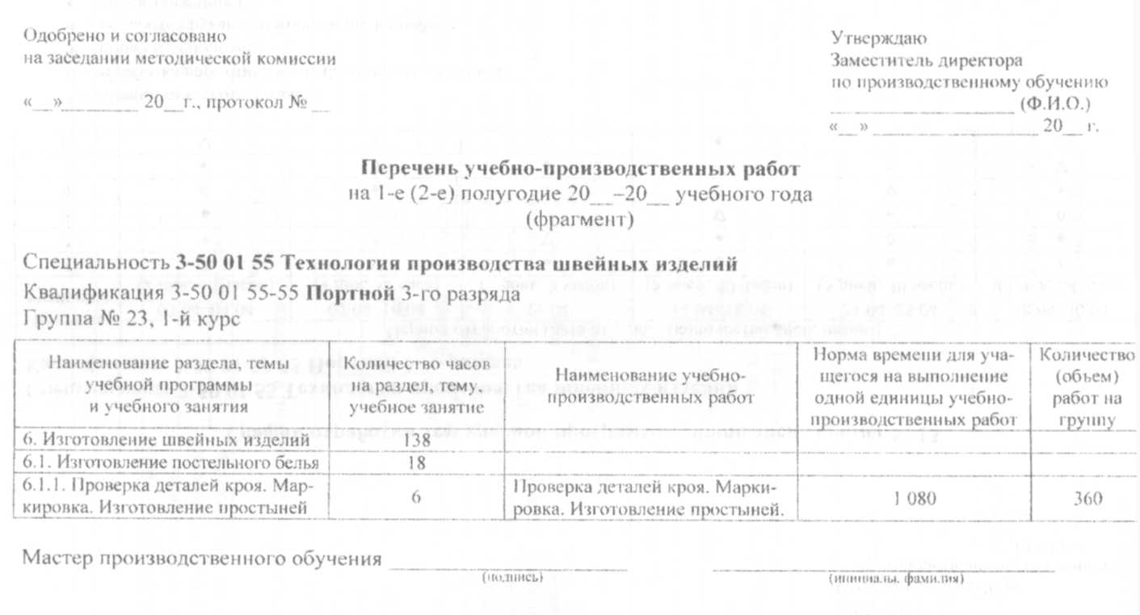
ПРИЛОЖЕНИЕ 2

ПРИЛОЖЕНИЕ 3

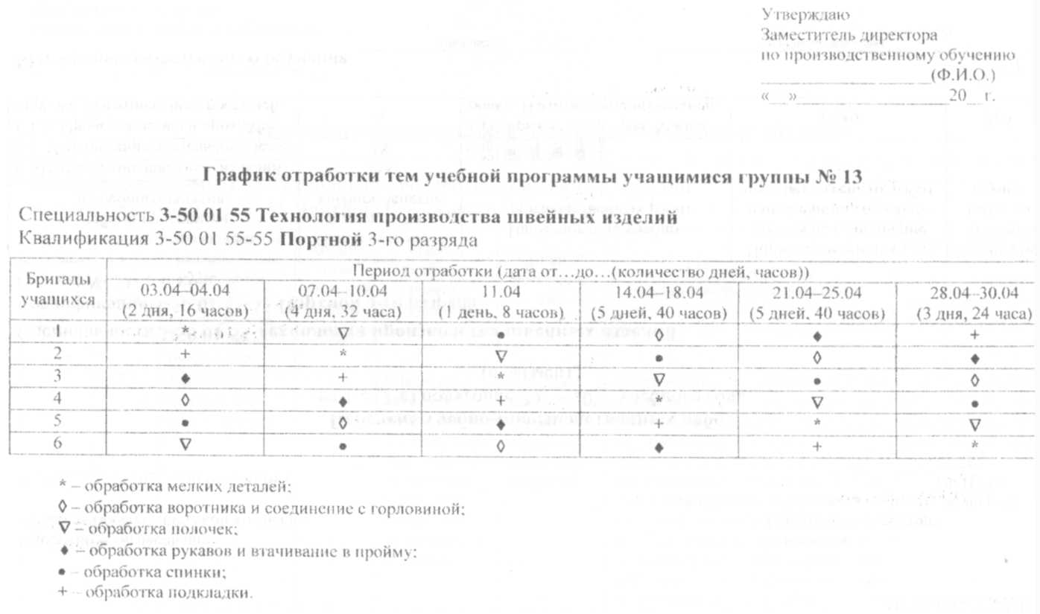
ПРИЛОЖЕНИЕ 4

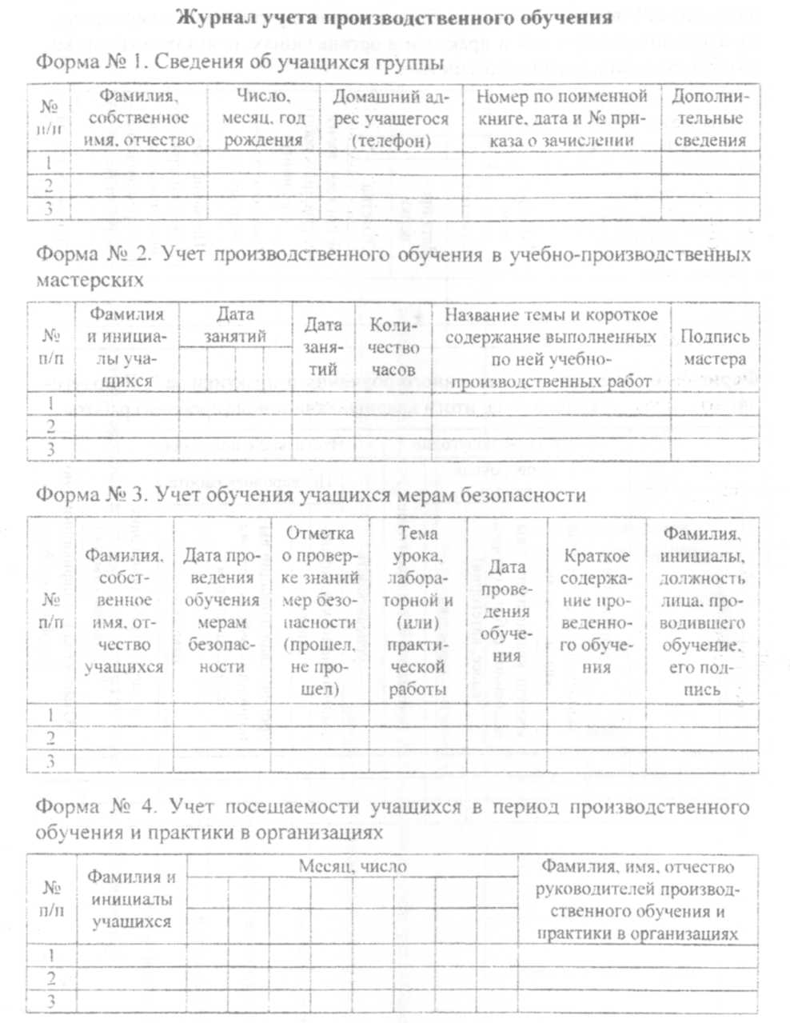
ПРИЛОЖЕНИЕ 5

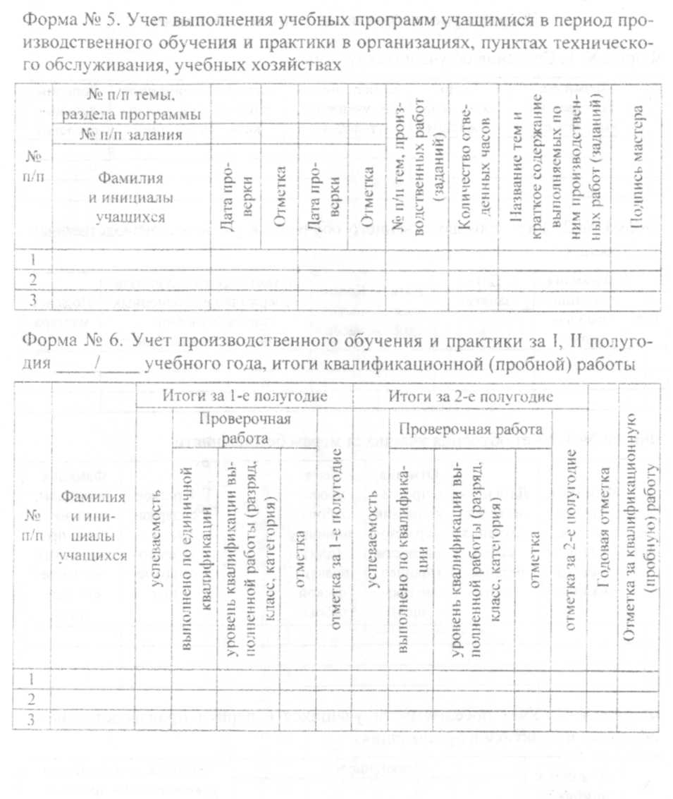
Окончание прил. 5

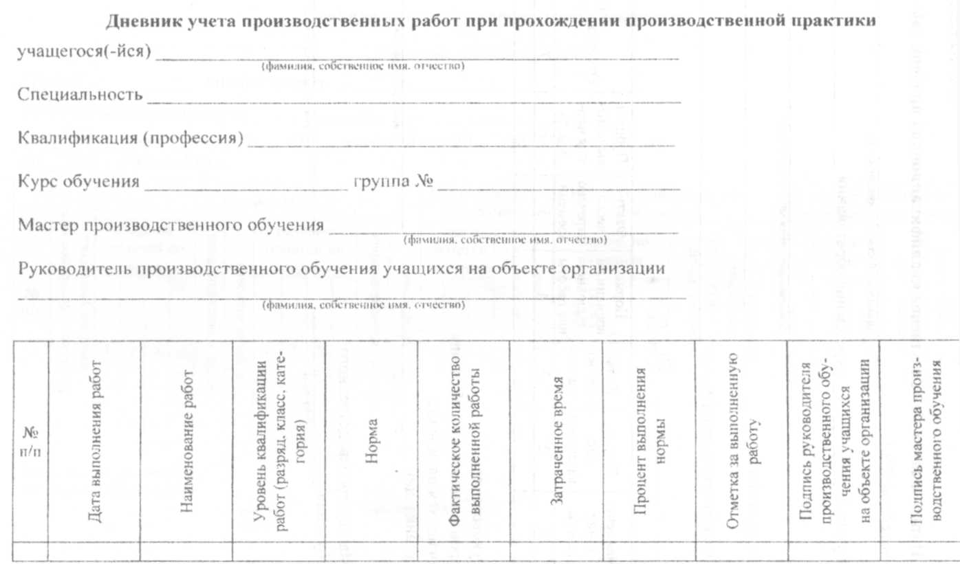
ПРИЛОЖЕНИЕ 6

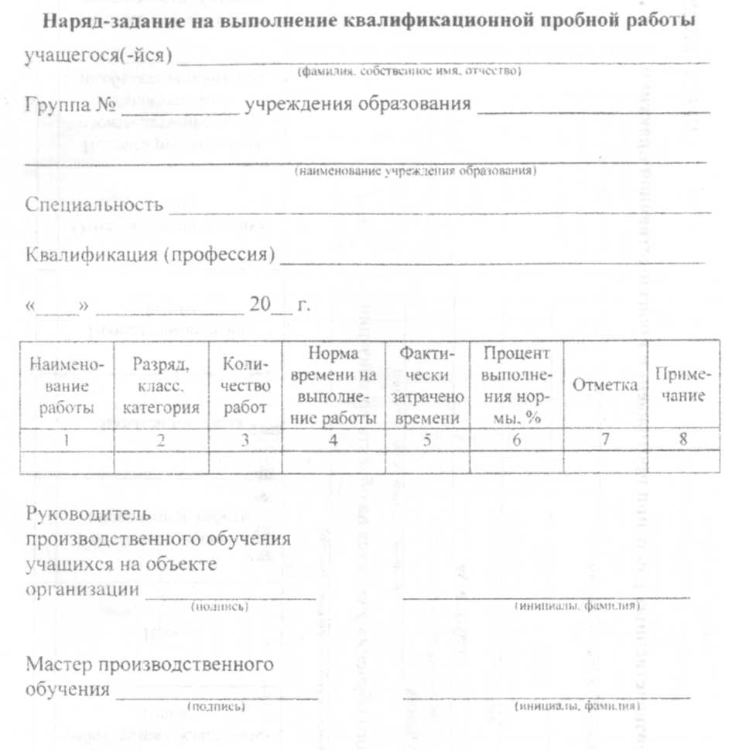
ПРИЛОЖЕНИЕ 7

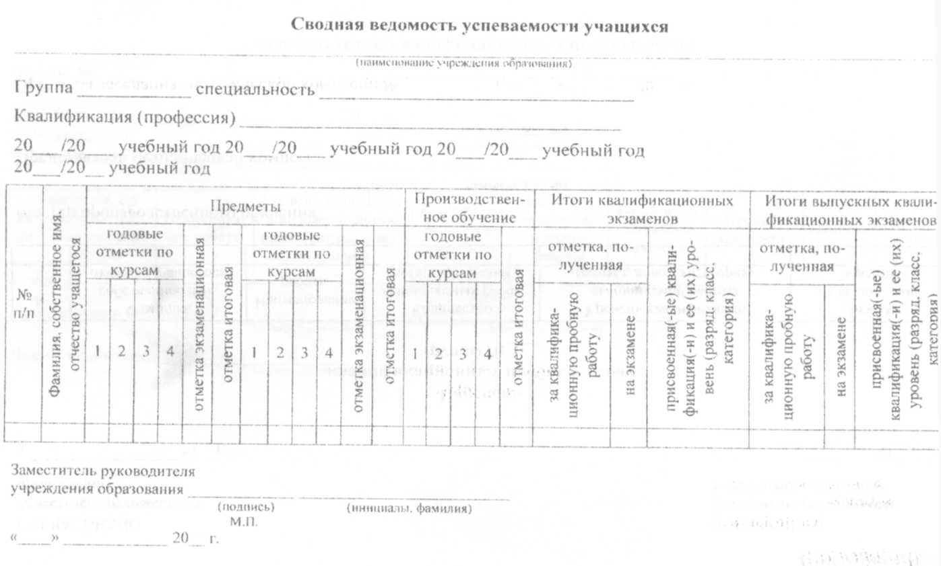
ПРИЛОЖЕНИЕ 8

ПРИЛОЖЕНИЕ 9

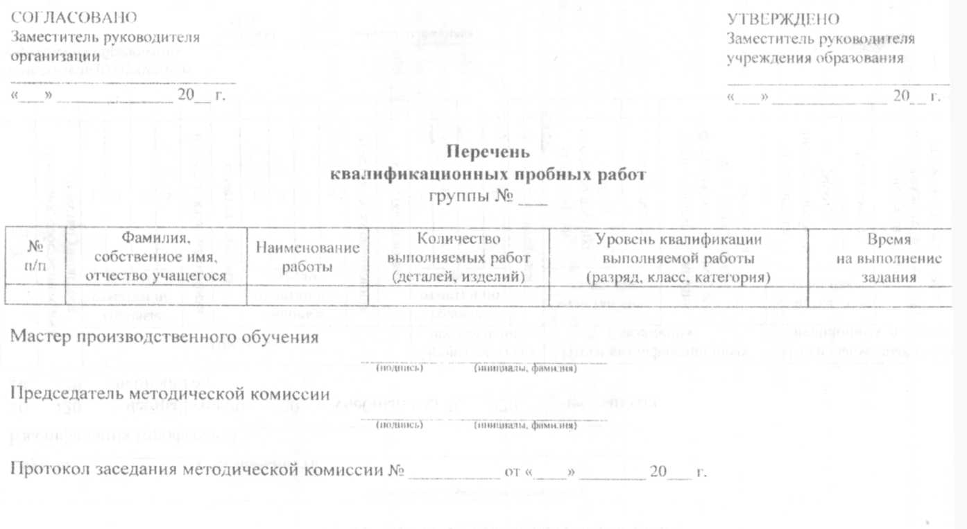
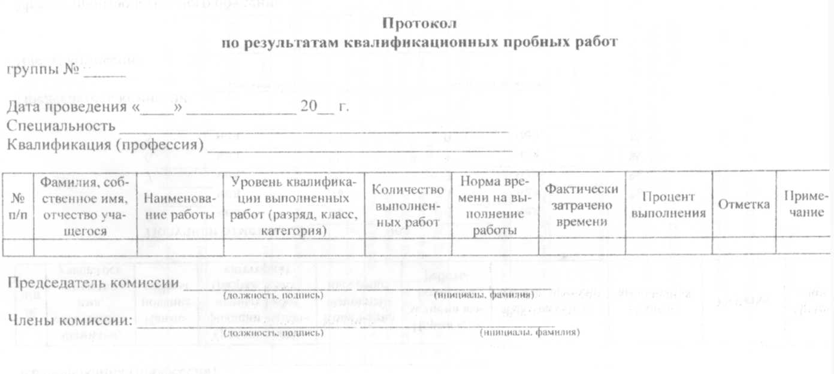
ПРИЛОЖЕНИЕ 10

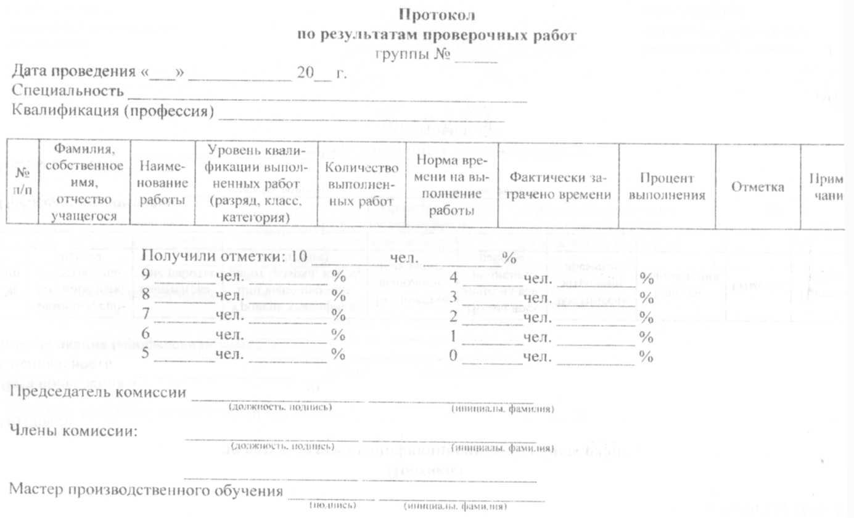
ПРИЛОЖЕНИЕ 11

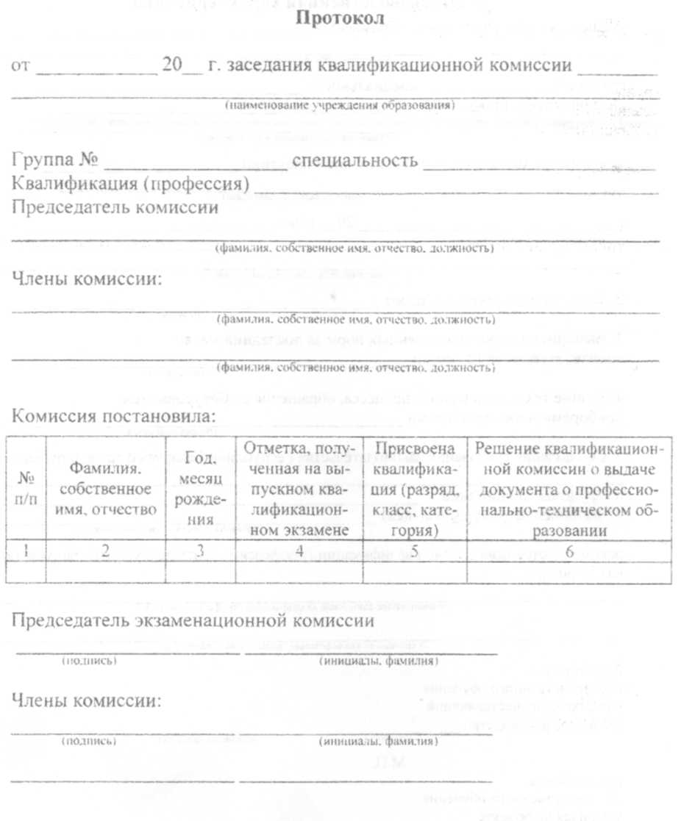
ПРИЛОЖЕНИЕ 12


ПРИЛОЖЕНИЕ 13

г.

